Сад памяти
Международная акция «Сад памяти» впервые была проведена в 2020 году. Её цель – создание зелёных памятников каждому, кто погиб в годы Великой Отечественной войны. Организаторами акции «Сад памяти» выступают «Волонтёры Победы».
Акция проходит при поддержке Министерства природных ресурсов РФ и Федерального агентства лесного хозяйства в рамках национального проекта «Экология», а также Всероссийского общества охраны природы. В 2020 году в акции приняли участие порядка 300 тысяч человек из России (всех 85 регионов) и свыше 50 стран. Не помешала акции и пандемия – неравнодушные граждане поддержали новые форматы #СадПамятиДома, высаживая деревья у себя на участках.
«Сад памяти» поддержал и Президент РФ Владимир Путин высадкой у Ржевского мемориала Советскому солдату. Главой государства акция объявлена ежегодной. В 2021 году акция стартует 18 марта и продлится до 22 июня. В День Памяти и скорби центральное мероприятие состоится в особом месте - на территории Брестской крепости.
Мы решили принять участие в международной акции. Наш класс заранее подготовил лунки, почву. Посадочный материал предоставили работники лесничества. Провели инструктаж по технике безопасности, наши руководители показали и рассказали, как правильно садить и ухаживать за деревьями.
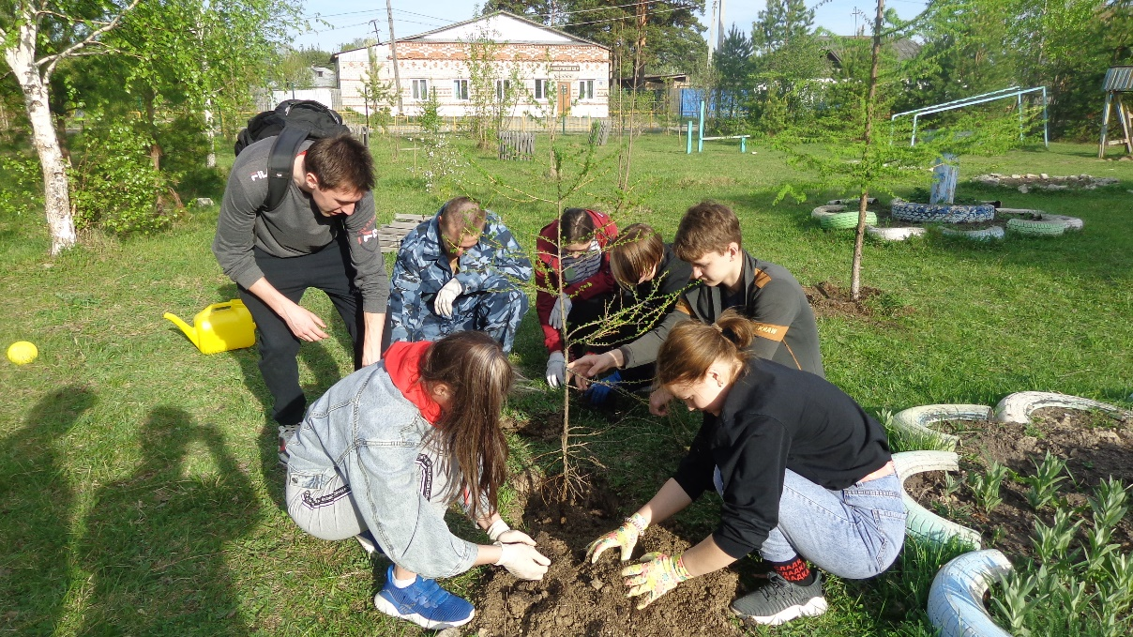
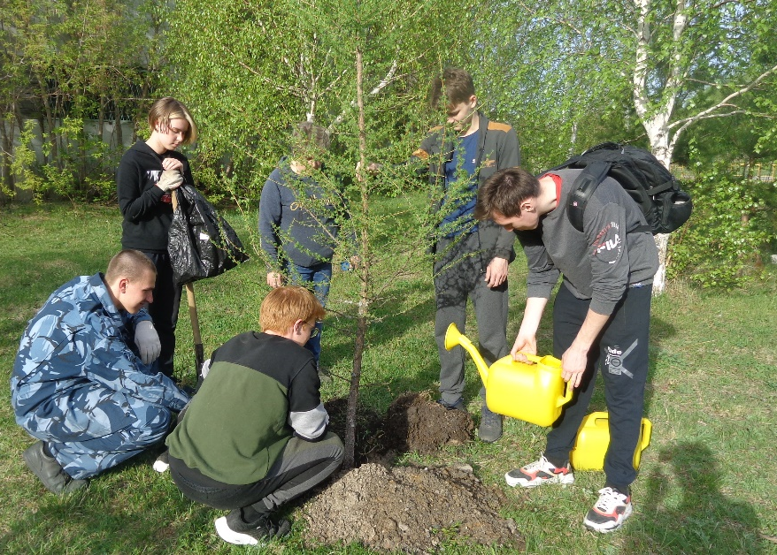

Мы посадили лиственницы, канадские клёны и ели. Погода была хорошая, и мы работали с отличным настроением.

Смысл акции – увековечивание памяти каждого, кто погиб в годы Великой Отечественной. У каждого есть свой герой, имя которого мы не можем забыть. А сохраняя эти имена – мы сохраняем историю своей семьи и историю своей страны.
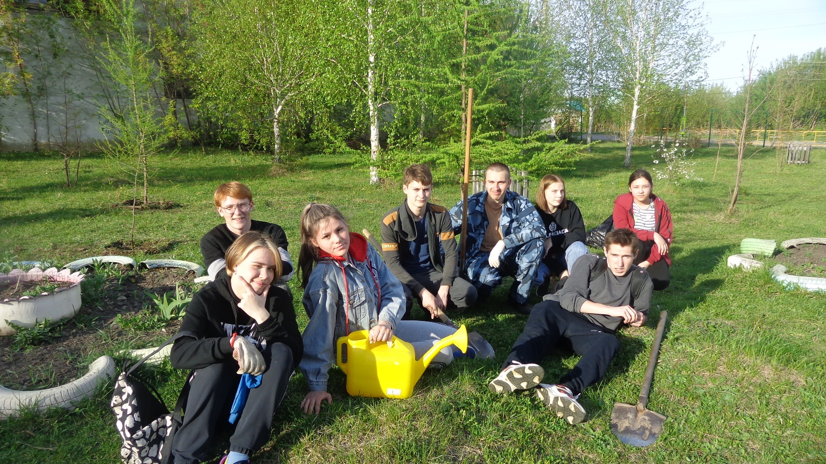

Май, 2021года. 10а класс

